ATIVIDADE DOMICILIAR DE LÍNGUA PORTUGUESA – 2ª SEMANA – DE 30 DE MARÇO A 03 DE ABRIL DE 2020.

8º ano A

Primeira Atividade

- Continuando as atividades da semana anterior, você deverá copiar em seu caderno as questões 18 a 24, da página 29 do seu livro didático.
- A tarefa será vistada e corrigida assim que as aulas retornarem.

Segunda Atividade

- Como estamos estudando contos de mistério e de terror, gostaria que vocês fizessem a leitura do gibi da Turma da Mônica com histórias contadas pela Dona Morte.
- O arquivo para baixar o gibi foi enviado para o grupo de whatsapp da sala.
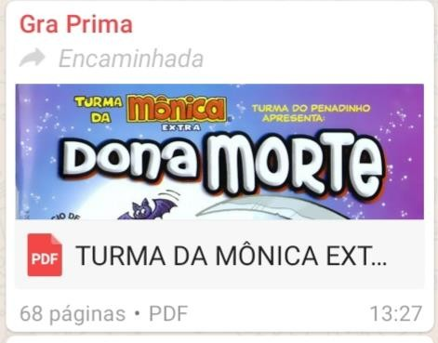

Boa semana! Qualquer dúvida estou à disposição. Chamem no PV.

    - Bom trabalho!

